Муниципальное автономное дошкольное образовательное учреждение
«ДЕТСКИЙ САД № 14 «УМКА»

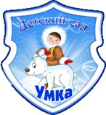
Стихи про лето

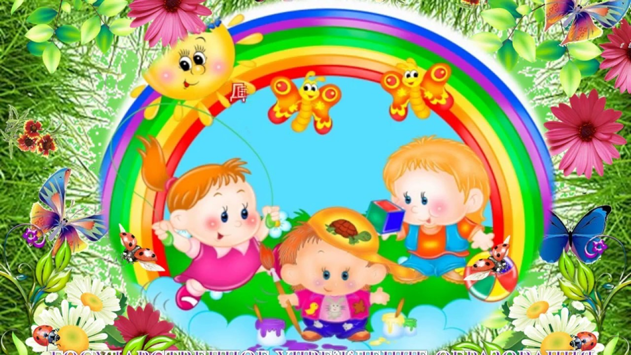
Сделала подборку воспитатель
1 кв. категории
Рамазанова Рамина Гамиддинов
Лето Если дует ветер
Теплый, хоть и с севера,
Если луг — в ромашках
И комочках клевера,
Бабочки и пчелы
Над цветами кружатся,
И осколком неба
Голубеет лужица,
И ребячья кожица
Словно шоколадка…
Если от клубники
Заалела грядка —
Верная примета:
Наступило лето
Л. Корчагина
Чем пахнет лето?
Лето пахнет земляникой,
Тёплым дождиком, клубникой.
Пахнет лето огурцами
И душистыми цветами,
Серебристою рыбёшкой,
И прохладною окрошкой.
Лето пахнет синим морем,
Хвойным лесом, чистым полем,
Яблоками и грибами,
И созревшими хлебами,
А ещё пчелиным мёдом,
Увлекательным походом,
Мятой, клевером, полынью,
Ароматом груш и дыни.
Много запахов у лета,
Не расскажешь до рассвета,
Лето очень вкусное
И ничуть не грустное.
Н. Анишина

Что такое лето?
Что такое лето?
Это много света,
Это поле, это лес,
Это тысячи чудес,
Это в небе облака,
Это быстрая река,
Это яркие цветы,
Это синь высоты.
В. Балашов
Лето
— Что ты мне подаришь, лето?
— Много солнечного света!
В небе радугу-дугу!
И ромашки на лугу!
— Что еще подаришь мне?
— Ключ, звенящий в тишине,
Сосны, клены и дубы,
Землянику и грибы!
Подарю тебе кукушку,
Чтобы, выйдя на опушку,
Ты погромче крикнул ей:
«Погадай мне поскорей!»
И она тебе в ответ
Нагадала много лет!
В. Орлов
Веселое лето
Лето, лето к нам пришло!
Стало сухо и тепло.
По дорожке
Прямиком
Ходят ножки
Босиком.
Кружат пчелы,
Вьются птицы,
А Маринка
Веселится.
Увидала петуха:
— Вот так чудо! Ха-ха-ха!
Удивительный петух:
Сверху — перья, снизу — пух!
Увидала поросенка,
Улыбается девчонка:
— Кто от курицы бежит,
На всю улицу визжит,
Вместо хвостика крючок,
Вместо носа пятачок,
Пятачок дырявый,
А крючок вертлявый?
А Барбос, рыжий пес,
Рассмешил ее до слез.
Он бежит не за котом,
А за собственным хвостом.
Хитрый хвостик вьется,
В зубы не дается.
Пес уныло ковыляет,
Потому что он устал.
Хвостик весело виляет:
«Не достал! Не достал!»
Лето, лето к нам пришло!
Стало сухо и тепло.
По дорожке
Прямиком
Ходят ножки
Босиком.
В. Берестов
Летом
Зарумянились вишня и слива,
Налилась золотистая рожь,
И как море волнуется нива,
И в траве на лугах не пройдешь.

Солнце ходит высоко над сводом
Раскаленных от зноя небес,
Пахнет липа душистая медом,
И шумит полный сумрака лес...

Н. Греков

«Летний вечер тих и ясен...»
Летний вечер тих и ясен;
Посмотри, как дремлют ивы;
Запад неба бледно-красен,
И реки блестят извивы.
А. Фет

Ветер на речке
Возле речки детский сад,
На лугу ромашки...
Сорок маленьких ребят
Бегают в пятнашки.
По дорожке побеги, побеги, поймай-ка
Голубые трусики, беленькие майки!
Мы приехали сюда,
Ходим за цветами.
Солнце, воздух и вода
На прогулках с нами.
Одинаковые все, кружат по лужайке
Голубые трусики, беленькие майки.

Мы купаться побежим,
Голышами ляжем.
Ветер, ты посторожи
Трусики на пляже!
Ветер дунул, обманул — и летят, как чайки,
Голубые трусики, беленькие майки.

Кто поймает их скорей?
Ну-ка, без оглядки!..
Распугали пескарей
Озорные пятки.
Ух, поймали!.. На кусты сели сохнуть стайкой
Голубые трусики, беленькие майки.
3. Александрова

Июль
Кукушкин крик последний
Как осени звонок.
Увянет скоро летний
Ромашковый венок.

Но в сердце, как в ромашке,
Мы увезем домой
Июльские ромашки —
Пусть светят нам зимой.
Т. Литвинова

Летом
Мелькают крылья ласточки
На солнце серебром;
Луга цветами убраны,
Леса шумят кругом.

Как солнцу рады ласточки,
Как высоко взвились!
Звенит их криком радостным
Вся голубая высь.

Поля кругом раскинулись, —
Конца им не видать.
Рожь поднялась, волнуется, —
Простор и благодать!
И. Белоусов

Август
Август устали не знает,
Заглянув во все сады,
Он в корзинки собирает
Золотистые плоды.
Груши, яблоки, малину,
Наклоняя ветки, рвет,
А в бочонки и кувшины
Льет густой душистый мед.
Т. Шорыгин

Как мы проводили время
Мы гуляли, загорали,
Возле озера играли.
На скамейку сели,
Две котлеты съели.
Лягушонка принесли
И немного подросли.
Э. Успенский

Хороший день
До чего хорош денек:
Веет легкий ветерок,
Солнца летнего лучи
Так приятно горячи!
И не надо Ни рубахи,
Ни чулок, Ни тужурки,
Ни калош…
До чего денек хорош!
А. Шибаев

Лето
По тропиночке идет
Золотое лето.
Переходит речку вброд,
Птицей свищет где-то.
Ходит-бродит по росе,
По цветному лугу,
Носит радугу в косе,
Заплетенной туго.
Н. Зидоров
Жаркая пора
Лето — жаркая пора,
Светит солнышко с утра,
Даже если дождь пойдёт
— Вокруг сияет всё, поёт.
Летом — синяя река
И плывут в ней облака,
Рубином ягоды горят,
Пора каникул для ребят.
Е. Эрато
***
Пришел июнь.
«Июнь! Июнь!»
— В саду щебечут птицы.
На одуванчик только дунь —
И весь он разлетится.
С. Маршак

Пойду на речку купаться,
Венок из цветов соберу,
Как хочется мне улыбаться,
Лето я очень люблю.
***
Спелое лето
В ягоды одето,
В яблоки и сливы.
Стали дни красивы.
Сколько цвета!
Сколько света!
Солнце на макушке лета!
В. Ланцетти
Летом солнце ярче,
Дождик – не беда,
В небе на удачу
– Радуга-дуга.
***
Почему для всех ребят
Лета не хватает?
— Лето, словно шоколад,
Очень быстро тает!
В. Орлов
***
Наступил уже июнь,
Одуванчиков так много,
А затем придет июль,
Тополиный пух надолго.
Урожайный месяц август,
Фруктов, ягод соберем,
Чистую скажу вам правду,
В лето точно я влюблен.
***
Собираем в августе
Урожай плодов.
Много людям радости
После всех трудов.
Солнце над просторными
Нивами стоит.
И подсолнух зернами
Черными набит С. Маршак

